FUNDAÇÃO EDUCACIONAL CLAUDINO FRANCIO
CENTRO DE EDUCAÇÃO BÁSICA SÃO JOSÉ
Roteiro de estudos - Educação infantil
Semana 24 a 28 de agosto de 2020.

TURMAS: Infantil 2 A e B
Professoras Lúcia, Letícia, Mara, Abielly e Natália.
Atividades
Orientação de estudos
Atividades | OLÁ FAMÍLIAS!  OI QUERIDOS ALUNOS!  Vamos dá continuidade aos estudos dessa semana, com atividades direcionadas ao desenvolvimento dos nossos alunos. Agradeço pela atenção, compreensão e colaboração de todos vocês. Para facilitar o desenvolvimento das atividades faça recorte de figuras e monte cartaz de quantidade com as crianças e fixa em local que possam ter contato.  Não precisam baixar essas fichas são da apostila de Matemática.  Atividade 1 – Ficha 5 – Rimar e contar é só começar... – Leitura e escrita de números. Vamos cantar a música dos indiozinhos. Complete a sequência numérica para descobrir quantos indiozinhos ao todo foram passear.  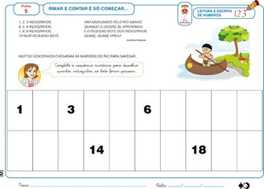  Atividade 2 - Ficha 6 - Rimar e contar é só começar... Desafio final. Vamos cantar e contar com a música a Galinha do Vizinho. Quantos ovos eu consigo contar quando canto pedacinhos do refrão?  BOTA 2  BOTA 3  BOTA 6  Registre com escrita, desenho ou colagem de ovos de papel representando a quantidade.  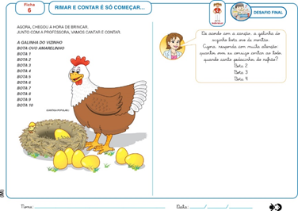  Atividade 3 – Ficha 7 - Rimar e contar é só começar... Mãos à dobra! Vamos fazer uma dobradura e registrar a quantidade de dobras você fez. Representa essa quantidade de dobras com número e completa com desenhos o cenário.  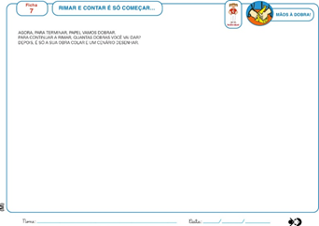  Atividade 4 – Ficha da lição de casa 1 - Rimar e contar é só começar...  Registre a quantidade de vezes que remou o remador.  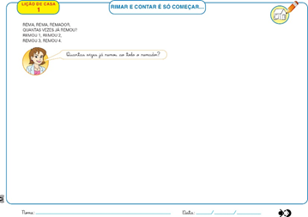  Não precisam baixar essas fichas são da apostila de Linguagem.  Atividade 5 – Ficha 5 - Ciranda desafinada... Exploração e descoberta... Igual e Diferente: Responda as perguntas abaixo dando a sua opinião sobre a atitude da tartaruga se é igual ou diferente do peixe. Registre com escrita e desenho.  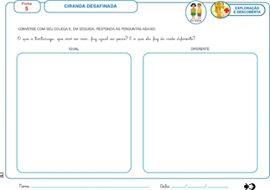  Atividade 6 – Ficha 6- Ciranda desafinada... Produção de texto...  O marreco, a coruja, o peixe e a tartaruga foram convidados pelo macaco para participarem de uma festa a fantasia. O que aconteceu por lá? Registre com escrita e desenho.  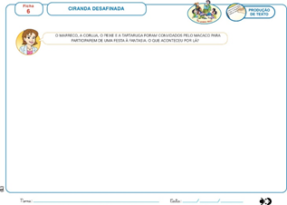  Atividade 7 – Ficha 7- Ciranda desafinada. Desafio final...  Escolha um animal que não está na história e nem foi a festa à fantasia e desenhe.  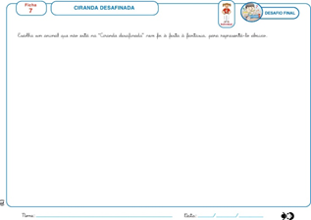  Atividade 8 – Ficha da lição de casa 1 - Ciranda desafinada... Brincar de o que é, o que é? Descubra qual é o animal? Quais são suas principais características? E registre na ficha com desenho e escrita.  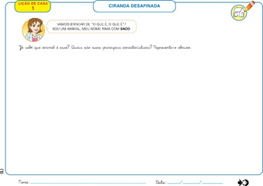  Apostila de Natureza e Cultura. Animais domésticos.  Atividade 9 – Ficha 18 - Jeito de viver na cidade... – diálogo com o presente.  Leitura do texto. Depois responda com escrita. Quais cuidados devemos ter ao adotar um animal de estimação  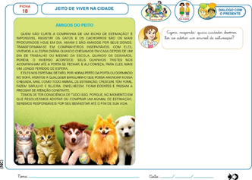  Atividade 10 – Ficha 19 - Jeito de viver na cidade...– diálogo com o presente.  Leitura do texto. E represente sua ideia com desenho.  .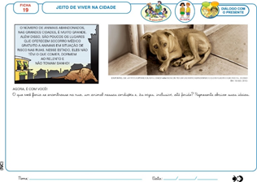  Atividade 11 – Apostila do LIM.  Atividades das páginas 102, 103, 104, 105. Próxima história da formiguinha Mabel da página 107 a 123. Atividades nas páginas 124, 125.  Aproveitem a semana.  Beijos da profe Lúcia. Estou à disposição.  (66) 9 9910-2935
Disciplinas  extras | Educação Física  OBJETIVO DA AULA: ESQUEMA CORPORAL - CONHECIMENTO DAS PARTES DO CORPO;  Materiais: Som, música e separar algum objeto amarelo, azul, vermelho e verde.  Atividades propostas:  01 atividade - vamos dançar uma música?  Música da Xuxa: Vem que eu vou te ensinar…  Link do vídeo: https://youtu.be/r64qYQ3UJVQ  02 atividade - Corrida das cores.  Separar algum objeto amarelo, azul, vermelho e verde.  Colocar esses objetos longe da criança, pois a mesma terá que se deslocar para poder chegar nesses objetos.  A brincadeira acontece quando o papai ou a mamãe começa falando as partes do corpo, desta forma a criança deverá colocar a mão onde foi solicitado.  Quando a pessoa estiver falando as partes do corpo, em algum momento ela terá que falar uma cor, pois a criança deverá se deslocar girando até a cor solicitada.  03 atividade - Vamos fazer movimentos divertidos?  Vamos imitar esses desenhos?  Sim, isso mesmo vamos tentar fazer o mesmo movimento com nosso corpinho.  Mostrar para a criança a imagem, e a mesma deverá tentar fazer parecido o movimento.  Segue as imagens abaixo:  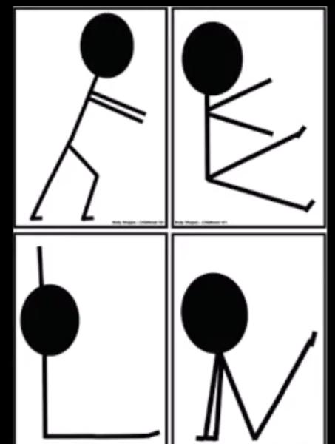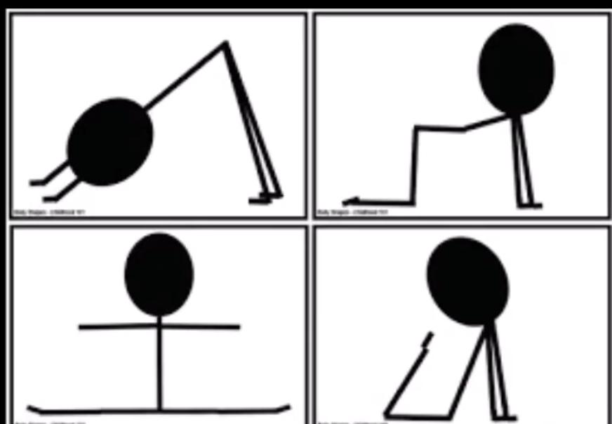  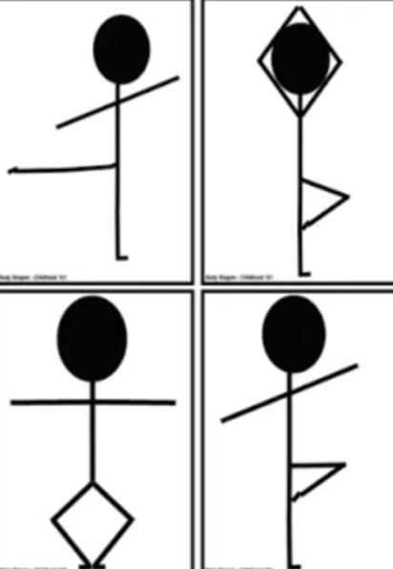  Beijos da Profe Letícia (66) 996755688  Música:  Músicas de roda com o violão  Beijos da Profe Nati (66) 999891923  Inglês: Nas aulas de Inglês desta semana, continuaremos falando sobre os Pets, porém desta vez, relacionando aos Numbers. Através da atividade extra os alunos serão estimulados a reconhecer e contar os pets.  Teacher By  (66) 99614336

